Pressmeddelande 2017-05-10

Yepstr passerar 10 000 användare

Genom Yepstr kan hushåll få kontakt med ungdomar som vill tjäna extrapengar på enklare uppgifter kopplade till familjen, hemmet och trädgården. Tjänsten växer snabbt och nu, ett år efter starten, är Yepstr på väg att passera milstolpen 10 000 användare.

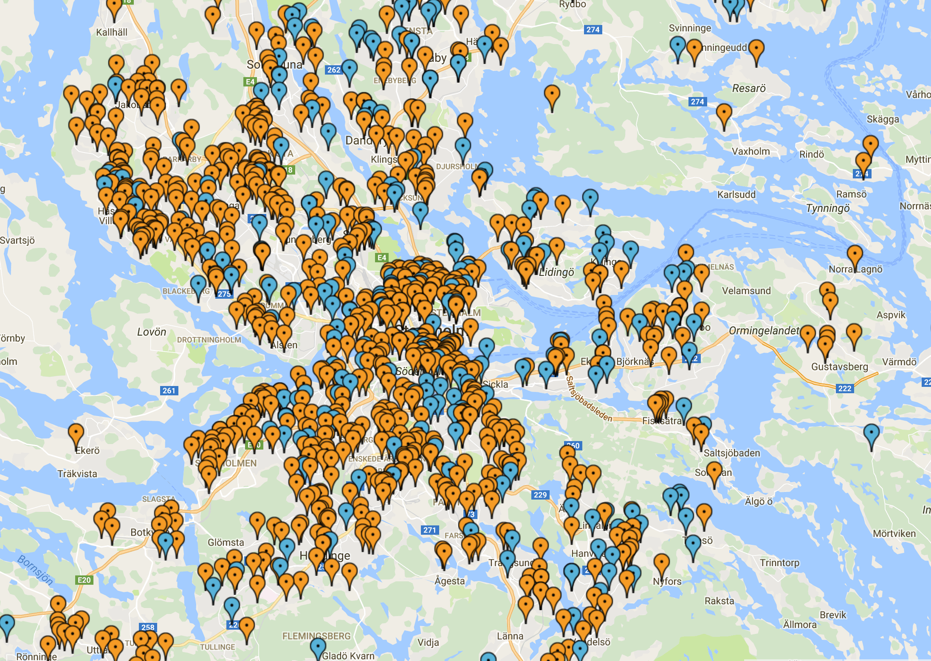
Bara förra veckan anslöt sig hela 2000 nya användare.
Kartan visar några av förra veckans 2000 nya användare

Hos Yepstr kan 15-21-åringar tjäna sina första pengar, tryggt och säkert, på småjobb hos grannarna. Uppdragen bokas och betalas enkelt i en mobilapp eller via datorn och försäkring ingår alltid. De unga väljer själva om de vill tacka ja till ett utannonserat uppdrag. På så sätt är Yepstr lätt att kombinera med skola, idrott och andra fritidsintressen.

Den här tiden på året är det många som vill ha hjälp med att göra fint i trädgården eller klippa gräset. Många söker också en barnvakt, någon som går ut med hunden eller serveringspersonal till en fest. Andra behöver hjälp med att slipa och bottenmåla båten.

– Vår erfarenhet från förra året säger oss att behoven kommer att vara stora även under sommaren. Då kommer vi också se att man söker någon som kan titta till huset och växterna medan familjen är på semester. Det kommer att finnas gott om jobb! Fortsätter vi att växa i den här takten så är vi snart en av Sveriges största förmedlare av sommarjobb till ungdomar, säger Jacob Rudbäck, vd för Yepstr.

Yepstr finns än så länge i Stockholm och Göteborg, och kommer att öppna upp nya orter i landet när de når ett tillräckligt antal registrerade användare i området.

För mer information, kontakta:
Jacob Rudbäck, vd Yepstr, +46 72 336 26 66 eller jacob@yepstr.com

Yepstr är en digital tjänst där hushåll kan få kontakt med ungdomar som vill hjälpa till med enklare tjänster kring hemmet, familjen och trädgården. Yepstr hjälper till med betalning, försäkring och skatt. Yepstr grundades i Sverige 2015.

